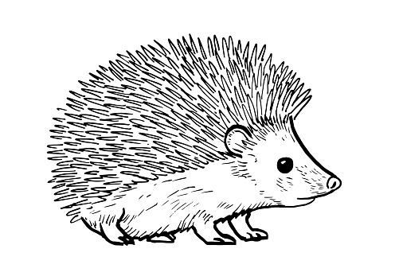 CO SE UČÍME V MĚSÍCI PROSINEC

- Procházka- pozorování změn v počasí (mráz, sníh), sledování vánočních dekorací kolem nás.
- Trénování básniček pro čerta, Mikuláše a anděla- Čertíček, Anděl.
- Vánoční tvoření s rodiči- ozdoby na stromeček v parku.
- Nácvik vystoupení pro rodiče- báseň Barborka- seznámení s touto tradicí.
- Opakování názvu školky, třídy. Znát svojí značku a jméno.
- Návštěva divadelního představení.
- Cvičení v DDM s trenérem.
- Návštěva Betlému v Zooparku Chomutov.
- Vánoční Jarmark na zahradě MŠ.
